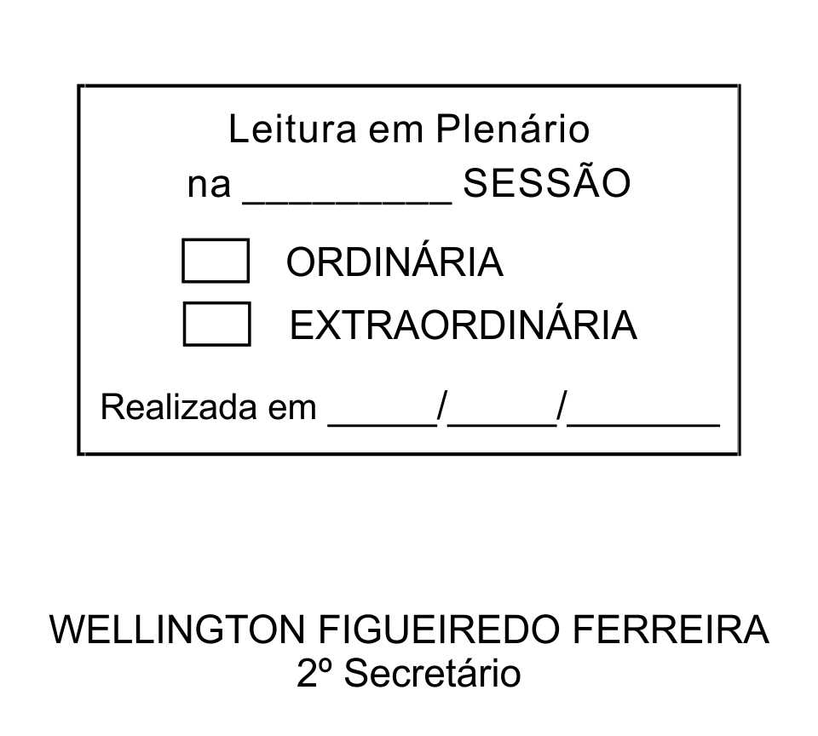
MOÇÃO Nº 141/2013

De Pesar pelo falecimento da Senhora Neuza Pedroso.

Excelentíssimo Senhor Presidente,

Faleceu em 12 de maio de 2013, aos 55 anos de idade, a estimada Senhora NEUZA PEDROSO.

Ninguém quer pensar na morte por ser difícil aceitá-la, entretanto, para aqueles que crêem em Cristo, que disse: “EU SOU A RESSURREIÇÃO E A VIDA”, esse momento é tão somente a passagem desta vida efêmera para a verdadeira vida, que é a vida eterna.

Posto isto, o Vereador ADENILSON CORREIA (MESTRE KALUNGA), solidariza-se com a família e REQUER ao Egrégio Plenário para que faça constar na Ata da presente Sessão, Moção de Pesar pelo falecimento do Senhor NEUZA PEDROSO.

Descanse em paz!

Que da presente seja dada ciência à família enlutada.

Sala das Sessões “Dr. Júlio Arantes de Freitas”, 13 de maio de 2013.

ADENILSON CORREIA
(MESTRE KALUNGA)
2º Vice-Presidente
Vereador

PROTOCOLO Nº CETSR 13/05/2013 - 09:40:49 03701/2013
/mabc

